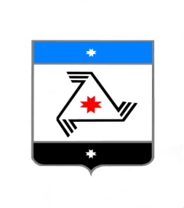
РЕШЕНИЕ

Совет депутатов
муниципального образования «Муниципальный округ Балезинский район Удмуртской Республики»

«Удмурт Элькунысь Балезино ёрос муниципал округ» муниципал кылдытэтысь депутатъеслэн Кенешсы

О присвоении звания «Почетный гражданин Балезинского района Удмуртской Республики»

« » апреля 2025 года

В соответствии с п.19 ст.25 Устава муниципального образования «Муниципальный округ Балезинский район Удмуртской Республики», положением о порядке присвоения почетного звания «Почетный гражданин Балезинского района Удмуртской Республики», утвержденным решением Совета депутатов муниципального образования «Балезинский район» от 26 сентября 2019 года № 35-274, Совет депутатов муниципального образования «Муниципальный округ Балезинский район Удмуртской Республики», РЕШАЕТ:
1. Присвоить звание «Почетный гражданин Балезинского района Удмуртской Республики» Касимову Ильмиру Харисовичу.
2. Выплату ежемесячного вознаграждения начать с 1 апреля 2025 года.

Председатель Совета депутатов
муниципального образования
«Муниципальный округ Балезинский
район Удмуртской Республики» С.К. Булдаков

пос. Балезино
24.04.2025 год
№ __________

